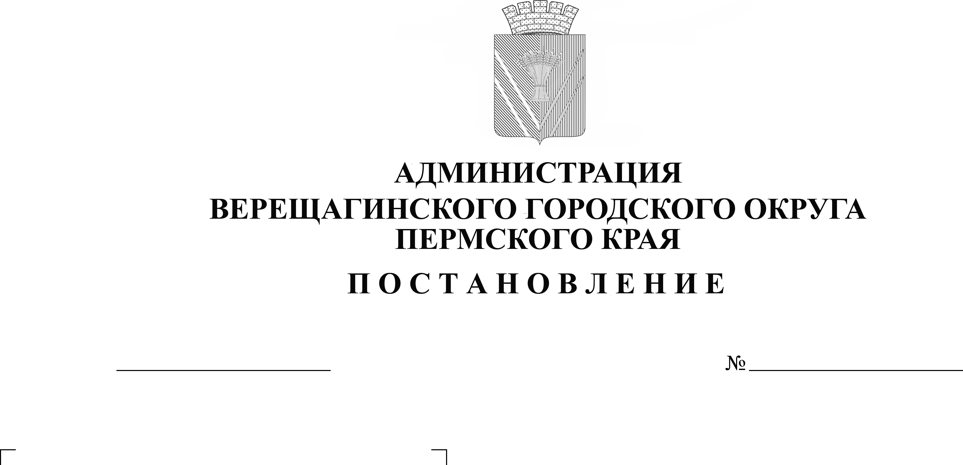
Об индексации размера
254-01-01-2134
07.10.2022

арендной платы в 2023 году

Руководствуясь постановлением администрации Верещагинского городского округа Пермского края от 20 сентября 2022 года № 254-01-01-1978 «Об одобрении прогноза социально-экономического развития Верещагинского городского округа на 2023 год и плановый период 2024-2025 годов», Уставом муниципального образования Верещагинский городской округ Пермского края,
администрация Верещагинского городского округа ПОСТАНОВЛЯЕТ:
- Применить в 2023 году при расчете платы за аренду муниципального имущества коэффициент индексации за муниципальное имущество в размере 1,061.
- Управлению имущественных, земельных и градостроительных отношений администрации Верещагинского городского округа Пермского края произвести расчет арендной платы с 01 января 2023 года по действующим договорам аренды с учетом п. 1 настоящего постановления и уведомить заинтересованных лиц.
- Настоящее постановление вступает в силу с момента официального опубликования в районной газете «Заря».
- Контроль исполнения настоящего постановления возложить на начальника Управления имущественных, земельных и градостроительных отношений администрации Верещагинского городского округа Пермского края Неволину Н.В.

Глава городского округа-
глава администрации Верещагинского
городского округа Пермского края С.В. Кондратьев

